Звіт з експериментів: Контейнеризація та оркестрація застосунків
Студентка групи ІМ-44: Козій Олександра Ігорівна
1. Умови відтворення експериментів
- ОС хоста: Ubuntu Linux (Virtual Machine).
- Docker: 24.x / Docker Compose: 1.29.2.
- Конфігурація: Всі експерименти проводилися в ізольованому середовищі з використанням bridge-мереж Docker.
2. Експеримент 1: Оптимізація кешування шарів (Python)
Що було зроблено: Досліджено вплив порядку інструкцій у Dockerfile на використання кешу (Layer Caching) під час збірки образу.
Код: Dockerfile Python
Фрагмент оптимізації:
Dockerfile
COPY requirements.txt .
RUN pip install -r requirements.txt
COPY . .
Результати:
- До оптимізації: Збірка займала 15-20 с при кожній зміні коду, оскільки Docker перевстановлював всі залежності.
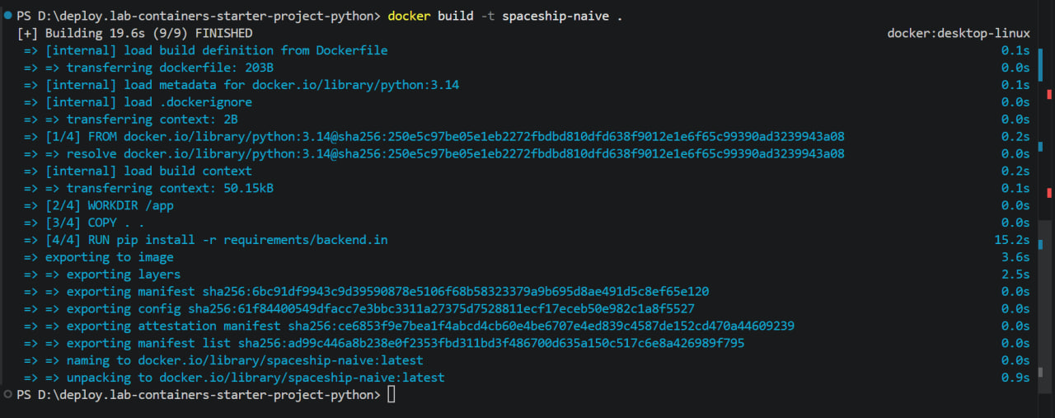
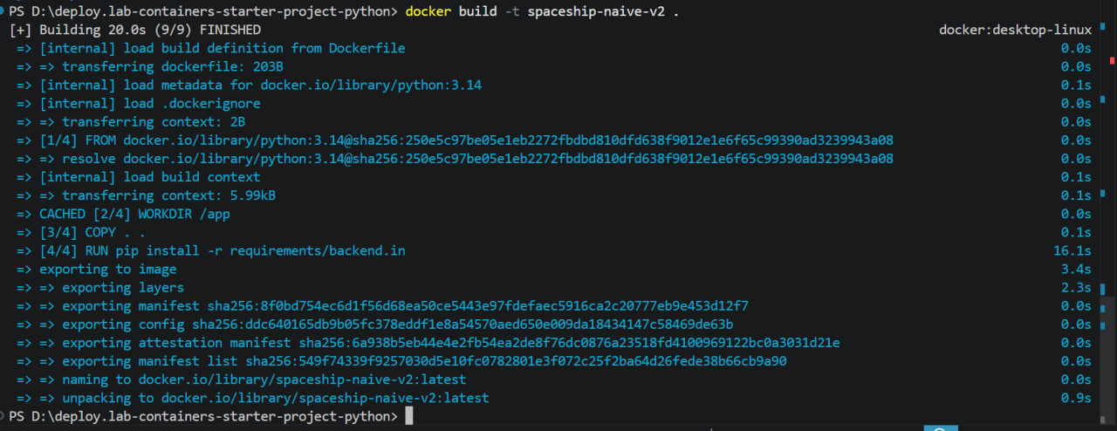
- Після оптимізації: При зміні коду збірка виконується за 0.5-1 с, оскільки Docker використовує закешований шар із встановленими бібліотеками
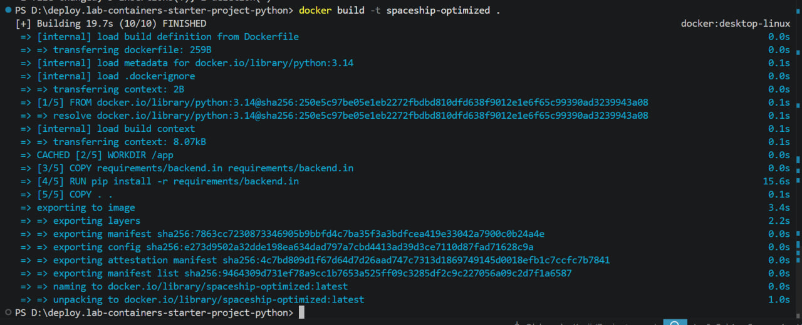
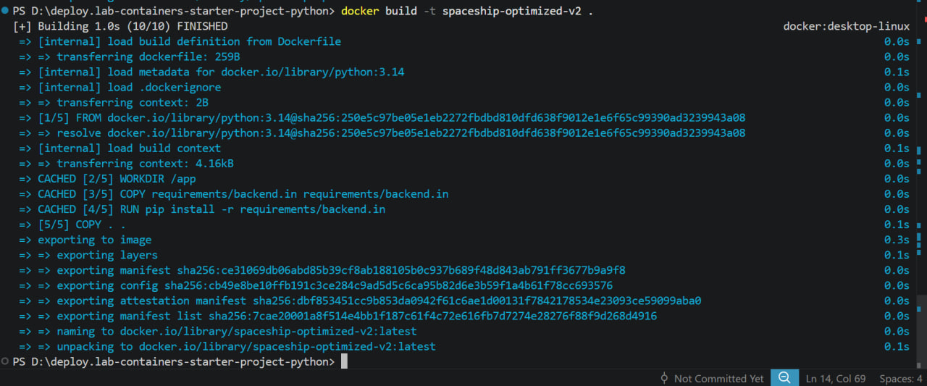
Що було зроблено: Застосовано патерн builder для відокремлення середовища компіляції від середовища виконання. Код: [посилання на Dockerfile Golang-проєкту]
Фрагмент оптимізації:
Dockerfile
# Етап збірки
FROM golang:1.20-alpine AS builder
WORKDIR /app
COPY . .
RUN go build -o myapp main.go

# Етап виконання
FROM alpine:latest
WORKDIR /app
COPY --from=builder /app/myapp .
CMD ["./myapp"]
Результати:
- Розмір повного образу: 440+ МБ.
- Розмір образу (multi-stage на Alpine): ~25-40 МБ.
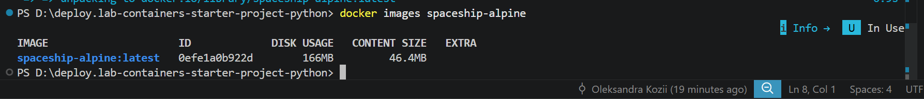

- Висновок: Використання distroless або alpine образів — це не тільки економія місця, а й суттєве підвищення безпеки (мінімум вразливостей в ОС).
4. Експеримент 3: Оркестрація мікросервісів (Task Tracker)
Що було зроблено: Бекенд-застосунок (Task Tracker) упаковано в контейнер та об'єднано з базою даних і реверс-проксі через docker-compose.yml. Налаштовано ініціалізацію БД через init.sql.
Код: docker-compose.yml
Ключовий фрагмент інфраструктури:
YAML
services:
db:
image: postgres:15-alpine
volumes:
- pgdata:/var/lib/postgresql/data
- ./init.sql:/docker-entrypoint-initdb.d/init.sql
app:
build: .
depends_on:
- db
nginx:
image: nginx:alpine
ports:
- "80:80"
depends_on:
- app
Результати:
- Усі три сервіси підняті в ізольованій bridge-мережі.
- Бекенд звертається до БД за внутрішнім DNS-іменем (host: "db").
- Дані зберігаються між перезапусками завдяки іменованому тому pgdata.
5. Труднощі та об'єктивні причини
Під час виконання роботи було виявлено та вирішено такі інфраструктурні проблеми:
- Конфлікт локальних портів (address already in use):
  - Симптом: Помилка failed to bind host port 0.0.0.0:5432/tcp та 0.0.0.0:80/tcp під час запуску compose.
  - Причина: На хост-машині (Ubuntu) у фоновому режимі працювали локальні служби postgresql та apache2/nginx, які вже займали ці порти. Docker не міг їх прокинути.
  - Рішення: Зупинка локальних служб через sudo systemctl stop postgresql та apache2.
- Стан гонитви при ініціалізації БД (Race Condition):
  - Симптом: Бекенд Node.js видавав помилку ECONNREFUSED 172.18.x.x:5432.
  - Причина: Контейнер db запускається, але первинна генерація файлів бази і виконання init.sql займає кілька секунд. Контейнер app стартує миттєво і намагається підключитися до БД, яка ще не готова приймати з'єднання.
  - Рішення: Перезапуск контейнера застосунку (docker-compose restart app) після повної ініціалізації БД.
- Специфіка версій Docker Compose:
  - Симптом: Помилка Unsupported config option 'container_name' у комбінації з build: .
  - Причина: Використання старішої версії docker-compose (1.29.2), написаної на Python, яка містить специфічний баг парсера YAML для нових форматів конфігурації.
  - Рішення: Видалення конфліктного параметра container_name та покладання на автоматичний неймінг Docker.
- Застаріла схема бази даних у томах (Volumes):
  - Симптом: Помилка column "is_priority" does not exist після оновлення init.sql.
  - Причина: Docker Compose зберігає томи на диску. Після першого запуску БД ігнорує нові зміни в init.sql, оскільки папка з даними вже існує.
  - Рішення: Повне видалення старих томів командою docker-compose down -v.
6. Рекомендації щодо упаковки застосунків
На основі отриманих метрик та вирішених проблем, сформовано такі рекомендації:
- Стратегія кешування: Інструкції в Dockerfile повинні розташовуватися за принципом "від найменш змінюваного до найбільш змінюваного". Копіювання конфігів та встановлення залежностей має виконуватися строго до копіювання вихідного коду.
- Мінімізація attack surface та розміру: Завжди використовувати alpine або distroless версії базових образів замість важких стандартних (наприклад, Ubuntu). Це пришвидшує CI/CD пайплайни та зменшує витрати на зберігання в реєстрах образів.
- Обов'язковий Multi-stage для компільованих мов: Для мов типу Golang, C++ або Rust використання багатоетапної збірки є критично необхідним для уникнення потрапляння вихідного коду та інструментів компіляції у production-середовище.
- Управління станом (State): Контейнери за своєю природою ефемерні. Будь-які дані, що мають зберегтися після знищення контейнера (наприклад, бази даних), повинні монтуватися через іменовані томи (Named Volumes).
- Оркестрація та мережі: Жорстке прописування IP-адрес всередині мікросервісів є антипатерном. Слід покладатися на внутрішній DNS Docker Compose, де ім'я сервісу є його хостом у мережі.

